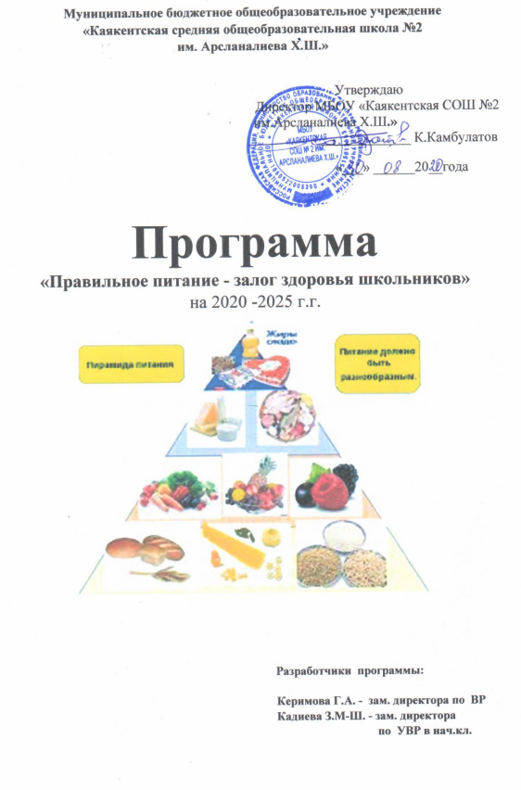

Муниципальное бюджетное общеобразовательное учреждение
«Каякентская средняя общеобразовательная школа №2
им. Арсланалиева Х.Ш.»

Утверждаю
Директор МБОУ «Каякентская СОШ №2 им.Арсланалиева Х.Ш.»
_____________ К.Камбулатов

«___» ______20__года

Программа
«Правильное питание - залог здоровья школьников»
на 2020 -2025 г.г.
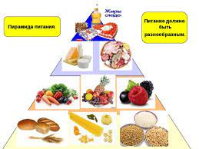

Разработчики программы:

Керимова Г.А. - зам. директора по ВР
Кадиева З.М-Ш. - зам. директора
по УВР в нач.кл.

Паспорт программы по питанию.
Наименование | Программа «Правильное питание- залог здоровья школьников»
Дата принятия | Протокол педсовета № 1 от 30.08.2021 г.
Кадровое обеспечение программы «Правильное питание- залог здоровья школьников» | Директор школы;  Заместитель директора по воспитательной работе;  Заместитель директора по учебно- воспитательной работе;  Заведующая библиотекой;  Преподаватель-организатор ОБЖ;  Классные руководители;  Медицинская сестра;  Работники школьной столовой
Цели программы: | - разработка и реализация комплексной системы мероприятий направленных на обучение сохранению и укреплению, формированию культуры и навыков здорового питания учащихся;  - воспитание личности, ответственной за свое здоровье и здоровье окружающих;  - контроль за сбалансированностью питания
Задачи программы: | -снижение заболеваемости учащихся за счет внедрения полноценного рационального питания учащихся;  - обеспечение детей и подростков оптимальным питанием высокого качества, безопасным, адекватным возрастным и физиологическим потребностям учащихся в пищевых веществах и энергии;  - организация оздоровительной работы, направленной на формирование у школьников мотивации к здоровому питанию;  - обучение школьников и родителей основам знаний о здоровом питании;  - обеспечение участников образовательного процесса полноценным регулярным горячим питанием;  - контроль за сбалансированностью питания;  - формирование у участников образовательного процесса потребности в здоровом образе жизни, в том числе навыков рационального питания;  - формирование культуры питания и самообслуживания; -дальнейшее совершенствование материально-технологического оборудования столовой.
Важнейшие целевые показатели и ожидаемые результаты | - Способствовать сохранению количества детей НОО, питающихся в школьной столовой до 100 %.  - Организовать правильное, сбалансированное питание детей и подростков с учетом их возрастных особенностей;  - Обеспечить обучающихся необходимыми пищевыми веществами, качественным и количественным составом рациона питания и ассортиментом продуктов, используемых в питании;  - Сформировать навыки здорового питания у обучающихся и их родителей;  - Улучшить качество питания школьников и обеспечить его безопасность;  - Укрепить материально-техническую базу школьной столовой. Оснастить, по мере возможности, недостающим технологическим оборудованием школьный пищеблок;  - Способствовать улучшению состояния здоровья детей по показателям заболеваний, зависящих от качества потребляемой пищи;  - Развить механизмы координации и контроля в системе школьного питания;
Сроки реализации программы | 2020/2025 учебные года
Формы представления результатов программы | Анализ результатов деятельности школы по реализации программы «Правильное питание-залог здоровья» на итоговом педсовете в конце каждого года
Управление программой | Управление осуществляется администрацией МБОУ «Каякентская СОШ№2 им. Арсланалиева Х.Ш.»

ПОЯСНИТЕЛЬНАЯ ЗАПИСКА

На современном этапе развития человеческого общества такие универсальные ценности, как жизнь и здоровье человека, приобретают особое значение. С одной стороны, потому, что они являются «структурообразующими факторами социальности», с другой - потому, что мы должны немедленно восстановить адекватное отношение к ним у подрастающего поколения. Школьник должен расти здоровым, физически крепким, всесторонне развитым и выносливым. Из всех факторов внешней среды, оказывающих влияние на его физическое и нервно-психическое развитие, питание занимает ведущее место. Поэтому еще с раннего детства важно обеспечить полноценное и правильно организованное питание, являющееся залогом его здоровья. Всякое нарушение питания, как количественное, так, еще в большей мере, и качественное, отрицательно влияет на здоровье детей. Особенно вредны для организма нарушения питания в период наиболее интенсивного роста ребенка. Организм школьника постоянно расходует много энергии. Эта энергия необходима ему для деятельности сердца, легких и других внутренних органов, для поддержания постоянной температуры тела. Учебные занятия, чтение, просмотр телевизионных передач также требуют расхода определенного количества энергии. С особенно большими энергетическими затратами связана работа, сопровождаемая сокращением мышц: движения, игры, занятия спортом, различные трудовые процессы. Основным источником энергии служит пища. Наряду с этим пища является «строительным материалом», необходимым для роста и развития организма. Очевидно, что процесс обучения в школе не должен строиться за счет ресурсов здоровья ребенка, а должен быть направлен на сохранение и устранение нарушений в состоянии здоровья детей.
Рациональное питание обучающихся - одно из условий создания здоровьесберегающей среды в нашей школе, снижения отрицательных эффектов и последствий функционирования системы образования. Недостаточное поступление питательных веществ в детском возрасте отрицательно сказывается на показателях физического развития, заболеваемости, успеваемости, способствует проявлению обменных нарушений и хронической патологии. В Законе Российской Федерации «Об образовании» сохранена обязанность образовательного учреждения организовывать питание обучающихся, выделять помещение для питания детей, предусматривать перерыв достаточной продолжительности.
Организованное школьное питание регламентируется санитарными правилами и нормами и поэтому в значительной степени удовлетворяет принципам рационального питания.
Среди факторов, влияющих на здоровье детей в школе, выявлены следующие:
1.Уровень учебной нагрузки на организм учащихся.
2.Состояние лечебно – оздоровительной работы в школе.
3.Состояние внеурочной воспитательной работы в школе.
4.Уровень психологической помощи учащимся.
5. Микроклимат в школе и дома.

Содержание программы:
1. Организация и регулирование школьного питания
№ | Мероприятия | Срок | Ответственный
1. | Проверка готовности школьной столовой к новому учебному году | август | директор школы,  завхоз
2. | Формирование нормативно-правовой базы по организации питания в школе | август | директор школы
3. | Совещание при директоре: составление графика дежурства по столовой, утверждение списка обучающихся на питание и списка ГПД | сентябрь | директор школы
4. | Руководство организации питания на основе  - СанПиН 2.4.2. 2821–10 «Санитарно- эпидемиологические требования к организации питания обучающихся в общеобразовательных учреждениях, учреждениях начального и среднего профессионального образования». | в течение года | директор школы, работники столовой
5. | Ознакомление классных руководителей, работников школьной столовой с нормативными документами, регулирующими школьное питание. | сентябрь | директор школы
5.1 | Проверка должностных обязанностей работников пищеблока. | сентябрь | директор школы
5.2 | Издание приказа по школе об организации питания на 01 сентября каждого учебного года | сентябрь | директор школы
5.3 | Согласование примерного 10-и дневного меню, в соответствии с санитарными нормами. | август, по мере необходимости | медицинская сестра дошкольной группы
5.4 | Контроль за наличием инструкции по эксплуатации технологического оборудования на пищеблоке, по технике безопасности. | в течение года | директор школы
5.5 | Организация контроля за ведением документации:  Журнал брокеража готовой продукции;  Журнал самооценки состояния здоровья (пищеблок);  Журнал брокеража продуктов и производственного сырья, поступающего на пищеблок;  Журнал витаминизации третьих блюд в лагере с дневным пребыванием;  Журнал контроля за рационом питания в лагере с дневным пребыванием;  Журнал контроля за тепловым режимом холодильного оборудования в лагере с дневным пребыванием | в течение года | директор школы
6. | Заключение договоров с поставщиками продуктов. Расширение ассортимента продуктов. | в течение года | директор школы, кладовщик
7. | Контроль за организацией питания в школе, выполнение мероприятий по его улучшению. | в течение года | директор школы, РКШ (Далее-родительский комитет школы)
8. | Контроль за выполнением требований СанПиН 2.4.2. 2821–10 «Санитарно- эпидемиологические требования к организации питания обучающихся в общеобразовательных учреждениях, учреждениях начального и среднего профессионального образования». | в течение года | директор школы школы,  мед.сестра
9. | Контроль за выполнением программы производственного контроля за соблюдением санитарных правил и выполнением санитарно- противоэпидемиологических мероприятий | в течение года | директор школы, мед.сестра
10. | Совершенствовать эстетическое оформление столовой. | в течение года | администрация школы, РКШ

2.Формирование навыков здорового питания у обучающихся и их родителей
Название мероприятия | Сроки | Ответственный
Планирование работы по охвату горячим питанием обучающихся школы, по формированию навыков здорового питания | сентябрь | директор школы, зам. директора по УВР
Размещение информации об организации питания на школьном сайте | в течение года | Зам. директора по ИКТ
Оформление информационного уголка «Здоровье школьника» | в течение года | классные руководители и совет учащихся школы (СУШ)
Организация консультаций для классных руководителей:  - культура поведения учащихся во время приема пищи,  - соблюдение санитарно-гигиенических требований,  - организация горячего питания – залог сохранения здоровья. | в течение года | зам.директора по ВР
Работа по воспитанию культуры питания среди обучающихся
Проведение классных часов, уроков здоровья, внеклассных мероприятий по воспитанию культуры питания среди обучающихся | в течение года | классные руководители,  библиотекарь,  зам.директора по ВР
Цикл бесед «Азбука здорового питания»
Конкурс рисунков «Умные продукты», «Правила правильного питания» среди учащихся 1-4 классов | ноябрь | зам. директора по УВР
Выставка книг и периодической печати | ноябрь, март | библиотекарь
Работа по воспитанию культуры питания среди родителей обучающихся
Проведение заседаний общешкольного родительского комитета по вопросу организации питания в школе | в течение года | зам.директора школы по ВР
Проведение классных и общешкольных родительских собраний | ежегодно | директор школы, классные руководители
Проведение совместных мероприятий по пропаганде здорового питания | в течение года | РКШ, СУШ, вожатая
Работа родительского лектория «Здоровое школьное питание» | в течение года | РКШ, классные руководители

3. Укрепление материально-технической базы школьной столовой
Своевременное приобретение посуды и столовых приборов | в течение года | завхоз, РКШ
Поддержание эстетического состояния зала столовой | в течение года | завхоз, РКШ
Приобретение и эксплуатация нового технологического оборудования (по возможности) | в течение года | завхоз, РКШ

4. Повышение квалификации работников столовой
Обучение на курсах повышения квалификации | по мере необходимости | директор школы
Участие в профессиональных конкурсах | в течение года | директор школы, персонал столовой
Проведение бесед, конкурсов, презентаций среди обучающихся, родителей во время летней оздоровительной кампании | в течение года | зам. директора

5.Мониторинг реализации программы.
Направление мониторинга | Диагностика | Сроки | Ответственный
Охват учащихся горячим питанием | Анализ результатов посещаемости | ежедневно ежемесячно  ежегодно | классные руководители,  зам.директора по УВР
Сохранение и укрепление здоровья учащихся | Анализ состояния здоровья школьников по результатам медицинских осмотров  Анализ заболеваемости детей | ежегодно | зам.директора школы,  мед.сестра,  кл. руководители
Уровень удовлетворенности учащихся, родителей, педагогов организацией питания в школе | Анкетирование | ежегодно | заместитель директора по УВР
Материально-техническая база столовой | Смотр помещения (оборудование, оснащение)  Анализ результатов приёмки столовой к началу нового учебного года  Оснащение пищеблока необходимым оборудованием | ежегодно | директор школы,  завхоз
Формирование у школьников навыков здорового питания | Собеседование  Наблюдение | ежегодно | заместитель директора по ВР
Качество организации питания | Наблюдение, анкетирование, опросы, посещение столовой, анализ приготовления пищи и норм раскладки, санитарно-гигиенического состояния обеденного зала | ежедневно | директор школы, РКШ
Формирование нового имиджа школьной столовой | Опрос, анкетирование и другие практики по выявлению общественного мнения | ежегодно | директор школы,  заместитель директора по ВР

